**Principios de la contratación administrativa**

**Instrucción:** realizar interactividad: HTML/6 ítems/páginas, son demasiado extensos los textos, tal vez funcione mejor acordeón horizontal. Algunos títulos van acompañados de imagen, otros tienen viñetas. Va título + introducción + instrucción.

**Introducción**

En la búsqueda de garantizar la gestión óptima y eficiente del manejo de los recursos públicos y en aras de contrarrestar los actos de corrupción, la actividad contractual del Estado se fundamenta en principios y reglas de obligatorio cumplimiento por parte de las entidades públicas, como también, de los servidores públicos orientados a garantizar la prevalencia del interés general y la adecuada administración de los recursos del Estado. Estos principios, de origen normativo, corresponden a la descripción o exigencia de comportamientos que imponen deberes para las partes intervinientes en el proceso contractual.

***Haga clic en cada flecha para ampliar la temática:***

**1. Principios hacen parte del ordenamiento jurídico (IST_22196_33889)**

La Sentencia C-818 del 9 de agosto de 2005 (Corte Constitucional) señala que los principios hacen parte del ordenamiento jurídico y constituyen la base que orienta y regula la actuación de los servidores públicos, con el fin de hacer efectivos los fines del Estado. (Corte Constitucional, 2019).

**2. Normatividad y principios básicos de contratación (ING_19072_00266)**

Es de vital importancia que toda persona involucrada en el proceso de contratación pública conozca no solo la normatividad sino también los principios que regulan la contratación del Estado; marco jurídico de obligatorio cumplimiento donde no solo son aplicables los principios señalados en la Ley 80 de 1993, sino además los principios de rango constitucional, tal como lo señala Jorge Pino (2005):

“Los principios y fundamentos básicos de la contratación estatal han sido establecidos en la Constitución Política mediante la incorporación de un derecho fundamental y una regla de Estado social de derecho: el derecho a la igualdad y la prevalencia del interés general sobre el interés particular.”

**3. Principios de la función administrativa aplicados a la contratación (acompaña gráfico – se pone en comentarios los textos para hacerlo)**

En consecuencia, deben observar tanto los principios propios del estatuto general de la contratación pública (artículo 23 de la Ley 80 de 1993), así como los principios de la función administrativa[1] (artículo 209 de la CPC) con el fin de alcanzar la eficacia, eficiencia y efectividad en la prestación de los servicios públicos, como garantía para el cumplimiento de los fines del Estado y la satisfacción del interés general de los administrados.

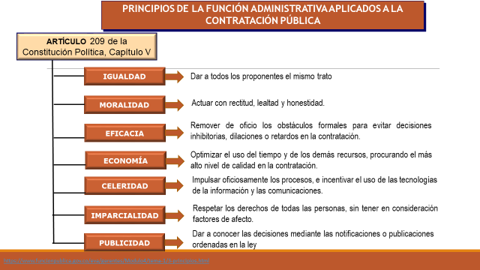

**4. Principios contractuales (acompañan gráficos – se pone en comentarios los textos para hacerlo)**

Forman parte integral de los principios rectores de la contratación pública los establecidos en artículos 23, 24, 25 y 26 de la ley 80 de 1993, relacionados con las actuaciones contractuales de las entidades:

“Las actuaciones de quienes intervengan en la contratación estatal se desarrollarán con arreglo a los principios de transparencia, economía y responsabilidad y de conformidad con los postulados que rigen la función administrativa. Igualmente, se aplicarán las normas que regulan la conducta de los servidores públicos, las reglas de interpretación de la contratación, los principios generales del derecho y los particulares del derecho administrativo.”

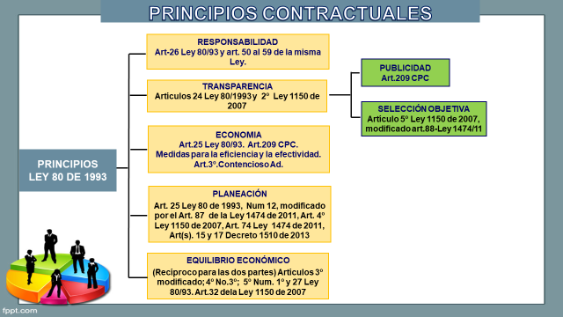

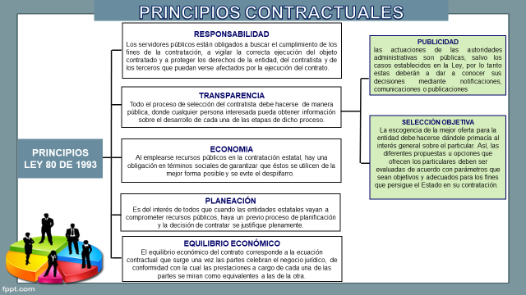

**5. Principios orientadores del Código Contencioso Administrativo** (los principios van en la plantilla: **IST_19012_02277)**

Dentro del proceso contractual del Estado colombiano rigen los principios orientadores del Código Contencioso Administrativo, contenidos en el artículo 3º, de la Ley 1437 de 2011:

“…las actuaciones administrativas se desarrollarán, especialmente, con arreglo a los principios del debido proceso, igualdad, imparcialidad, buena fe, moralidad, participación, responsabilidad, transparencia, publicidad, coordinación, eficacia, economía y celeridad”:

|  |  |
| --- | --- |
| **DEBIDO PROCESO** | Las actuaciones administrativas se adelantarán de conformidad con las normas de procedimiento y competencia establecidas en la Constitución y la ley, con plena garantía de los derechos de representación, defensa y contradicción. |
| **IGUALDAD** | Las autoridades darán el mismo trato y protección a las personas e instituciones que intervengan en las actuaciones bajo su conocimiento. No obstante, serán objeto de trato y protección especial las personas que por su condición económica, física o mental se encuentran en circunstancias de debilidad manifiesta. |
| **IMPARCIALIDAD** | Las autoridades deberán actuar teniendo en cuenta que la finalidad de los procedimientos consiste en asegurar y garantizar los derechos de todas las personas sin discriminación alguna y sin tener en consideración factores de afecto o de interés y, en general, cualquier clase de motivación subjetiva. |
| **BUENA FE** | Las autoridades y los particulares presumirán el comportamiento leal y fiel de unos y otros en el ejercicio de sus competencias, derechos y deberes. |
| **MORALIDAD** | Todas las personas y los servidores públicos están obligados a actuar con rectitud, lealtad y honestidad en las actuaciones administrativas. |
| **PARTICIPACIÓN** | Las autoridades promoverán y atenderán las iniciativas de los ciudadanos, organizaciones y comunidades encaminadas a intervenir en los procesos de deliberación, formulación, ejecución, control y evaluación de la gestión pública. |
| **RESPONSABILIDAD** | Las autoridades y sus agentes asumirán las consecuencias por sus decisiones, omisiones o extralimitación de funciones, de acuerdo con la Constitución, las leyes y los reglamentos. |
| **TRANSPARENCIA** | La actividad administrativa es del dominio público, por consiguiente, toda persona puede conocer las actuaciones de la administración, salvo reserva legal. |
| **PUBLICIDAD** | Las autoridades darán a conocer al público y a los interesados, en forma sistemática y permanente, sin que medie petición alguna, sus actos, contratos y resoluciones, mediante las comunicaciones, notificaciones y publicaciones que ordene la ley, incluyendo el empleo de tecnologías que permitan difundir de manera masiva tal información de conformidad con lo dispuesto en este Código. Cuando el interesado deba asumir el costo de la publicación, esta no podrá exceder en ningún caso el valor de la misma. |
| **COORDINACIÓN** | Las autoridades concertarán sus actividades con las de otras instancias estatales en el cumplimiento de sus cometidos y en el reconocimiento de sus derechos a los particulares. |
| **EFICACIA** | Las autoridades buscarán que los procedimientos logren su finalidad y, para el efecto, removerán de oficio los obstáculos puramente formales, evitarán decisiones inhibitorias, dilaciones o retardos y sanearán, de acuerdo con este código, las irregularidades procedimentales que se presenten, en procura de la efectividad del derecho material objeto de la actuación administrativa. |
| **ECONOMÍA** | Las autoridades deberán proceder con austeridad y eficiencia, optimizar el uso del tiempo y de los demás recursos procurando el más alto nivel de calidad en sus actuaciones y la protección de los derechos de las personas. |
| **CELERIDAD** | Las autoridades impulsarán oficiosamente los procedimientos e incentivarán el uso de las tecnologías de la información y las comunicaciones, a efectos de que los procedimientos se adelanten con diligencia, dentro de los términos legales y sin dilaciones injustificadas. |

**6. Conclusión** (**ISS_5096_04289)**

Como hemos podido observar, el ordenamiento jurídico que emana de la propia Constitución ha dispuesto toda una serie de principios de obligatorio acatamiento que se integran y hacen parte de todo el marco normativo aplicable en materia contractual, cuya fiel observancia contribuirá a fortalecer la lucha contra la corrupción, pues garantiza la imparcialidad de los servidores públicos, la moralidad en los procesos, la selección objetiva, la igualdad de oportunidades a los oferentes, exigiendo para tales fines que esta actividad se lleve a cabo bajo la rigurosa sujeción a normas claras, concretas y objetivas.

1. FUNCIÓN ADMINISTRATIVA: Hace referencia al conjunto de actividades destinadas a satisfacer los fines del Estado, esto es, el bienestar general. Estas actividades que orgánicamente se encuentran radicadas en la rama ejecutiva también funcionan en las otras ramas del poder público. (Bernal, 2008, pág. 75)